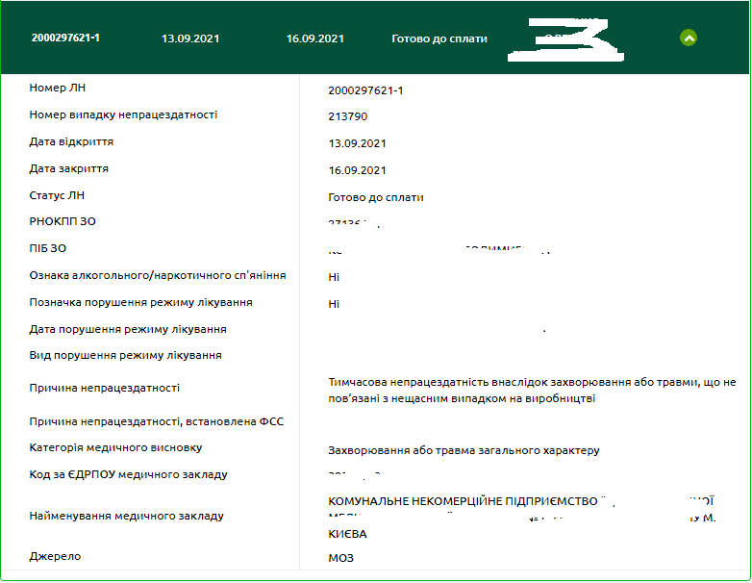
__________________________________
(назва підприємства, код ЄДРПОУ)
Особа відповідальна за ведення кадрового обліку  _____________  (посада)  _____________  (ім’я та прізвище)  _____________  (підпис)  __.___.202_ р. | Застрахована особа працює: за основним місцем роботи; за сумісництвом;  за цивільно-правовим договором.
Страховий стаж застрахованої особи на дату настання страхового випадку:
загальний: ________років _____ місяців; за останні 12 місяців: ________років _____ місяців.
Застрахована особа віднесена до пільгової категорії:
особу віднесено до 1 - 3 категорій осіб, які постраждали внаслідок аварії на ЧАЕС;
один з батьків або особа, що їх замінює та доглядає хвору дитину віком до 14 років, яка потерпіла від аварії на ЧАЕС;
ветеран війни;
постраждалий учасник Революції Гідності;
особа, на яку поширюється чинність Закону України "Про статус ветеранів війни, гарантії їх соціального захисту";
особу, віднесеною до жертв нацистських переслідувань відповідно до Закону України "Про жертви нацистських переслідувань";
донор, який має право на пільгу, передбачену статтею 20 Закону України "Про безпеку та якість донорської крові та компонентів крові";
особа, є реабілітованою відповідно до Закону України "Про реабілітацію жертв репресій комуністичного тоталітарного режиму 1917 - 1991 років", із числа тих, яких було піддано репресіям у формі (формах) позбавлення волі (ув'язнення) або обмеження волі чи примусового безпідставного поміщення здорової людини до психіатричного закладу за рішенням позасудового або іншого репресивного органу;
працівник або гіг-спеціаліст резидента Дія Сіті.
Листок непрацездатності: первинний;
продовження (до листка непрацездатності № _______________).
 | Кількість календарних днів тимчасової непрацездатності за листком непрацездатності: ___ днів
Комісія (уповнова-жений) із соціального страхування  _____________  _____________  (ім’я та прізвище)  _____________  (підпис)  __.___.202_ р. | відмовлено у призначенні допомоги_______________________________________________  (зазначають причину)  призначено допомогу по тимчасовій непрацездатності за ____календарних днів у розмірі:  50% середньої заробітної плати (доходу) — страховий стаж до 3-ох років;  60% середньої заробітної плати (доходу) — страховий стаж від 3-х до 5-ти років;  70% середньої заробітної плати (доходу) — страховий стаж від 5-ти до 8-ми років;  100% середньої заробітної плати (доходу) — страховий стаж понад 8-м років;  100% середньої заробітної плати (доходу) — пільгові категорії;  100% заробітної плати (доходу) — працівнику або гіг-спеціалісту резидента Дія Сіті.  призначено допомогу по вагітності та пологах (100% середньої заробітної плати (доходу)) за ____календарних днів
Календарні дні непрацездатності, які мають бути оплачені коштом роботодавця: _________ днів
Календарні дні непрацездатності, які мають бути оплачені коштом Фонду соцстрахування: _________ днів
 | Акт розслідування (спеціального розслідування) нещасного випадку, гострого професійного захворювання (отруєння), аварії, що стався (сталося/сталася) від «___»___________202__ р.
__________________________________
(назва підприємства, код ЄДРПОУ)

РОЗРАХУНОК СЕРЕДНЬОГО ЗАРОБІТКУ*
Місячний оклад (тарифна ставка) ________ грн Денна тарифна ставка ______грн
Мінімальна заробітна плата у місяці настання страхового випадку ________ грн

№ з/п | Місяць розрахункового періоду | Кількість календарних днів (за винятком невідпрацьованих з поважних причин) | Сума нарахованої зарплати за місяць розрахункового періоду, грн | Максимальна сума доходу, з якого сплачують єдиний внесок, грн | Сума зарплати, яку враховують під час обчислення середнього заробітку, грн
А | 1 | 2 | 3 | 4 | 5
1
2
3
4
5
6
7
8
9
10
11
12
13 | Усього |  |  | Х

Середньоденна зарплата: _______________________________________грн __коп. (_____,__ грн).
(рядок «усього» гр. 5 : рядок «усього» гр. 2;
якщо розрахунок за окладом (тарифною ставкою):
оклад (ставку) : 30,44)

РОЗРАХУНОК ТА НАРАХУВАННЯ ДОПОМОГИ
№ з/п | Виплата | Період  (з … по ….) | Кількість календарних днів, що підлягають оплаті | Розмір допомоги в відсотках до зарплати (доходу), % | Усього нараховано, грн | Бухгалтерський облік
 |  |  |  |  |  | Д-т | К-т
1 | Сума оплати перших п’яти днів непрацездатності
2 | Сума допомоги з тимчасової непрацездатності
3 | Сума допомоги по вагітності та пологах

Бухгалтер ______________ /_____________________/
___.___.202__р.

Головний бухгалтер ______________ /_____________________/
___.___.202__р.

* Форму ми наводимо для загального випадку розрахунку середнього заробітку. За потреби враховуйте нюанси обчислення середнього заробітку передбачені нормами Закону України «Про загальнообов’язкове державне соціальне страхування» від 23.09.99 р. № 1105-XIV та Порядком обчислення середньої заробітної плати (доходу, грошового забезпечення) для розрахунку виплат за загальнообов’язковим державним соціальним страхуванням, затверджений постановою КМУ від 26.09.01 р. № 1266.

